ANMELDEFORMULAR

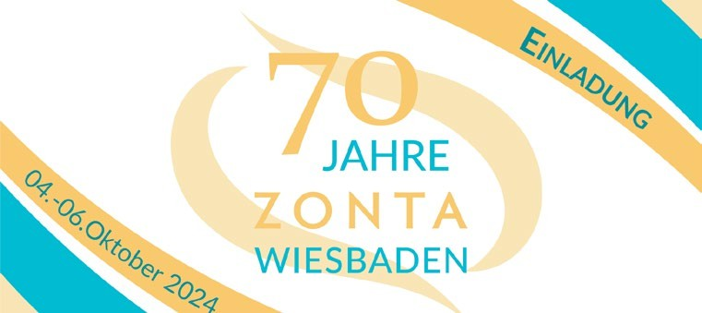

**PROGRAMM KOSTEN**

**Freitag 04.10.2024**

* Museumsführung durch die Sammlung

des neu eröffneten Museums Reinhard Ernst

* Get together mit Sektempfang im Ratskeller

**25 Euro**

**15 Euro**

* Gemeinsames Abendessen à la carte **Selbstzahler**

**Samstag 05.10.2024**

* Empfang zur 70-Jahr-Feier des Zonta Clubs Wiesbaden im Festsaal des Rathauses:

Begrüßung, Festrede und musikalischer Rahmen gestaltet von Tami Jantzi (Gesang), Erika le Roux (Klavier) mit anschließendem Sektempfang und Imbiss

Besuch der Ausstellung „Hinderniswolken“ im Kunstverein Bellevue-Saal Anna Holzhauer (Bildhauerei) und Ina Bierstedt (gemalte Räume) Vortrag „Frauen coachen Frauen im Kunstbetrieb“,

Christine Pacholak, 1. Vorsitzende des Nassauischen Kunstvereins

* Spezielle Zonta-Tour an Bord der Wiesbadener Stadtbahn THermine inkl. Transport zur Abendveranstaltung im Wagners am Opelbad
* Abendveranstaltung mit Büfett, Tanz und Überraschung

**Sonntag 06.10.2024**

* Stadtführung „Mutige Frauen - Spurensuche in der Stadt“

Kontaktdaten und Zahlung: Name, Vorname:

Adresse: Institution/Zonta Club:

**20 Euro**

**15 Euro**

**120 Euro**

**20 Euro**

Die Kosten für die gebuchten Aktivitäten von  Euro, habe ich am  überwiesen. Kontoinformationen: Zonta Club Wiesbaden IBAN: DE55 5109 0000 0009 0111 02 Verwendungszweck: „70-Jahr-Feier ZC Wiesbaden“ und „Namen der Teilnehmerin/des Teilnehmers“

Bitte Anmeldung an [events@zonta-wiesbaden.de](mailto:events@zonta-wiesbaden.de) bis zum 15. September 2024